METODOLOGÍA PARA LA REVISIÓN, AJUSTE Y/O ACTUALIZACIÓN DE LOS PRAE EN EL DEPARTAMENTO DE RISARALDA

FORMATO PARA LA IDENTIFICACIÓN DE PROBLEMAS Y PROBLEMÁTICA AMBIENTAL

Es importante recordar que este proceso debe desarrollarse con el liderazgo del Consejo Académico, pero con la participación activa de la comunidad educativa. De la buena delimitación de los problemas y la problemática ambiental, depende el alcance e impacto de la propuesta pedagógica.

- ÁRBOL DE PROBELMAS

El árbol de problemas es una herramienta que ayuda a definir problemas, causas y efectos de manera organizada. Permite crear un modelo de relaciones causales en torno a un problema, que en este caso, es de carácter ambiental.

En el marco de los PRAE, es fundamental para darle rigor técnico al ejercicio de identificación de los problemas y la problemática ambiental.

Para trabajar el árbol de problemas, tenga en cuenta lo siguiente:

- Primero, defina qué es lo que está ocurriendo (problema).
- Segundo, describa por qué está ocurriendo (causas).
- Tercero, plantee qué es lo que esto está ocasionando (los efectos).

¿Qué son las causas?

Las causas son los factores o elementos que contribuyen directamente a la existencia de un problema. En el contexto del árbol de problemas, se identifican como los elementos que, al analizarlos, se evidencia que están relacionados con la aparición o persistencia del problema central.

El proceso de identificar las causas implica un análisis detallado y a menudo implica preguntarse repetidamente "¿Por qué?" para llegar a la raíz del problema.

¿Qué son los efectos?

Los efectos son las consecuencias o resultados que se derivan del problema central. Mientras que las causas son las razones subyacentes que generan el problema, los efectos son las manifestaciones o impactos directos que resultan de la existencia de ese problema.

En un árbol de problemas, se exploran los efectos para comprender mejor cómo el problema central afecta diferentes áreas o aspectos. Identificar los efectos es importante ya que permite comprender la magnitud y el alcance del problema, así como las áreas específicas que pueden estar siendo afectadas por él. Esta comprensión profunda es crucial para desarrollar estrategias efectivas en el marco del PRAE.

En este formato encontrará 3 árboles de problemas. Se propone realizar el ejercicio para 3 problemas ambientales diferentes, por supuesto, que estén relacionados con la lectura de contexto.

- DELIMITACIÓN DE PROBLEMÁTICA AMBIENTAL

Para la delimitación de la problemática ambiental es importante iniciar con un listado de los problemas ambientales identificados y posteriormente describir sus causas de fondo, es decir, los aspectos relacionados con la historia, economía, la política, la cultura, etc. Para finalizar, es necesario construir una narrativa corta que dé sentido a la problemática ambiental identificada. Esta se ubicará en la parte central del formato definido para tal fin y será el punto de partida para la propuesta pedagógica.

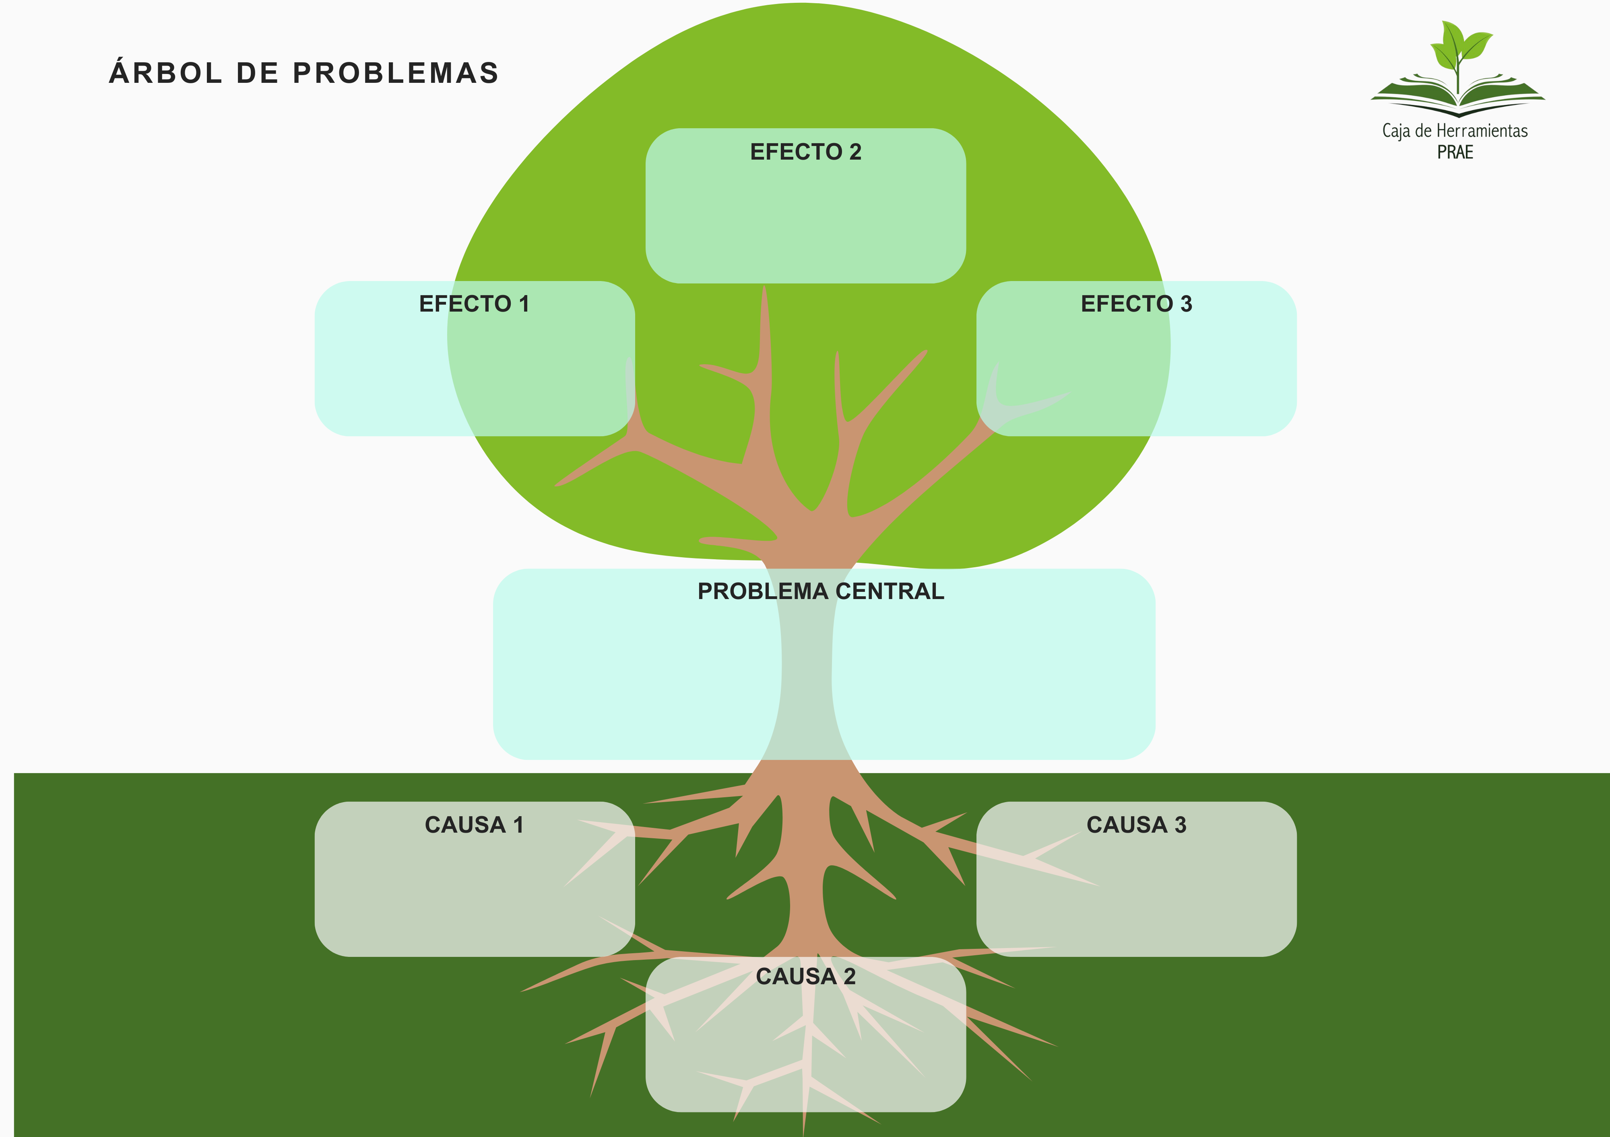
XXX
XXX
XXX
XXX
XXX
XXX
XXX
XXX
XXX
XXX
XXX
XXX
XXX
XXX
XXX
XXX
XXX
XXX
XXX
XXX
XXX
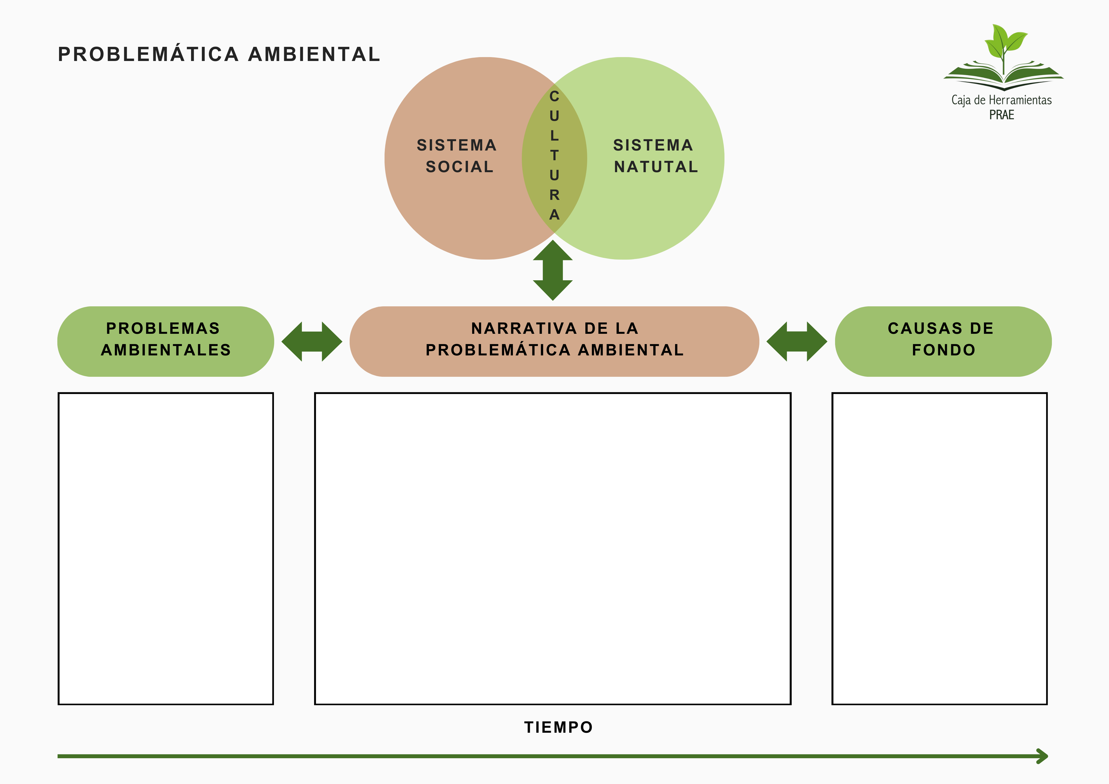

XXX
XXX
XXX

